计算机网络实验报告

班 级： 1803
学号： 19180329
姓名： 第二小组组长龚成华
实验日期： 2020.10.28

南京师范大学 计算机科学与技术学院制

实验四 交换机及其VLAN的配置

实验目的
（1）熟悉交换机的配置环境；
（2）了解交换机基于端口的VLAN的设置；

实验要求
（1）基于端口划分VLAN，要求不在同一VLAN内的端口上接的计算机之间不能相互通信；
（2）测试VLAN的配置结果；

实验内容
（1）产生两个VLAN，并验证配置结果；
（2）为每个VLAN分配交换机成员端口；
（3）进行删除VLAN的操作；
（4）理解VLAN1为什么不能被删除；

实验实现
（1）在实验室中熟悉机房交换机的组成结构，根据老师的指导进行接线，具体接线的过程如下图：
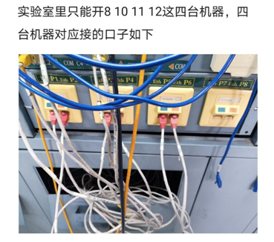
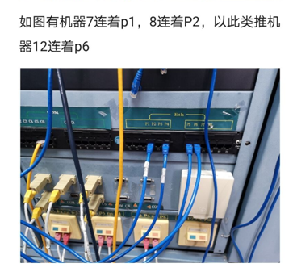
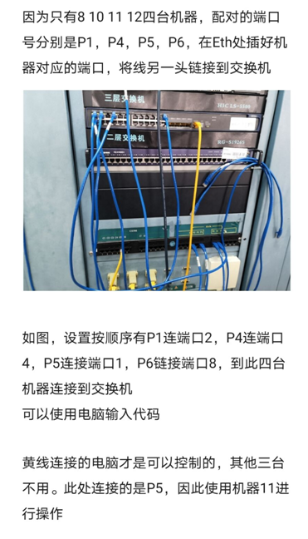

（2）根据实验指导书，运行超级终端，新建连接，进行相应的端口设置和通信参数设置，并进入配置界面。

（3）根据三层交换机VLAN配置示意图进行配置
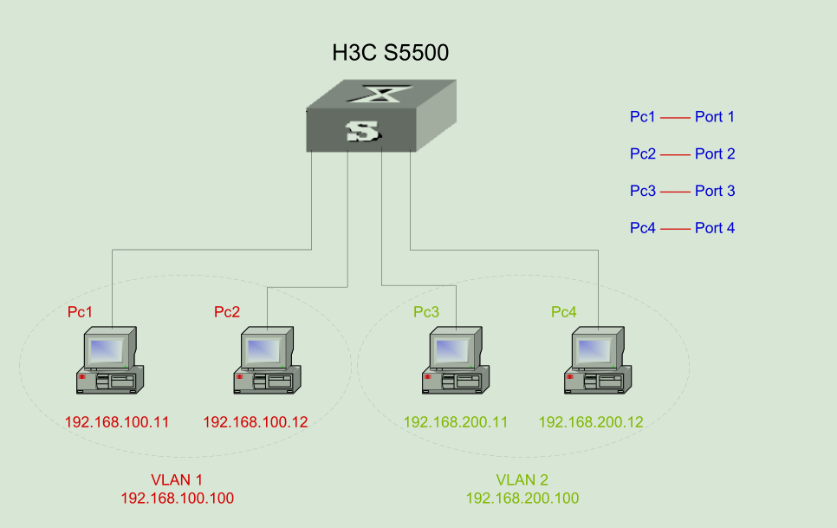
（4）首先展示交换机VLAN划分情况
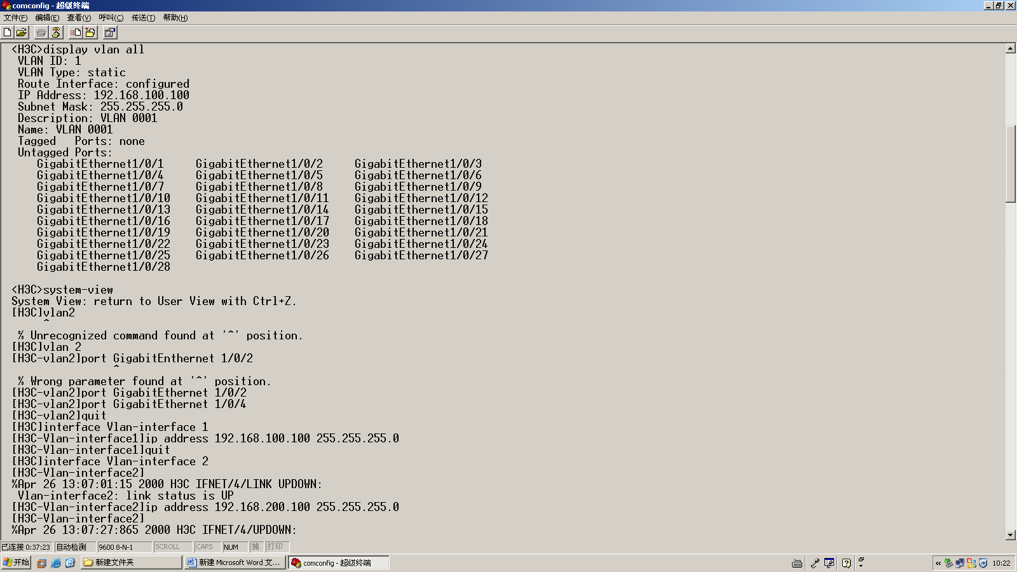
发现有默认的VLAN0001以及未标记的27个端口。进入系统视图，创建VLAN2，为指定的VLAN2增加以太网端口，退出当前视图后分别为两VLAN接口配置ip地址，分别为192.168.100.100与192.168.200.100.

（5）再次输入display vlan all,发现刚才配置的端口已经加入VLAN2中
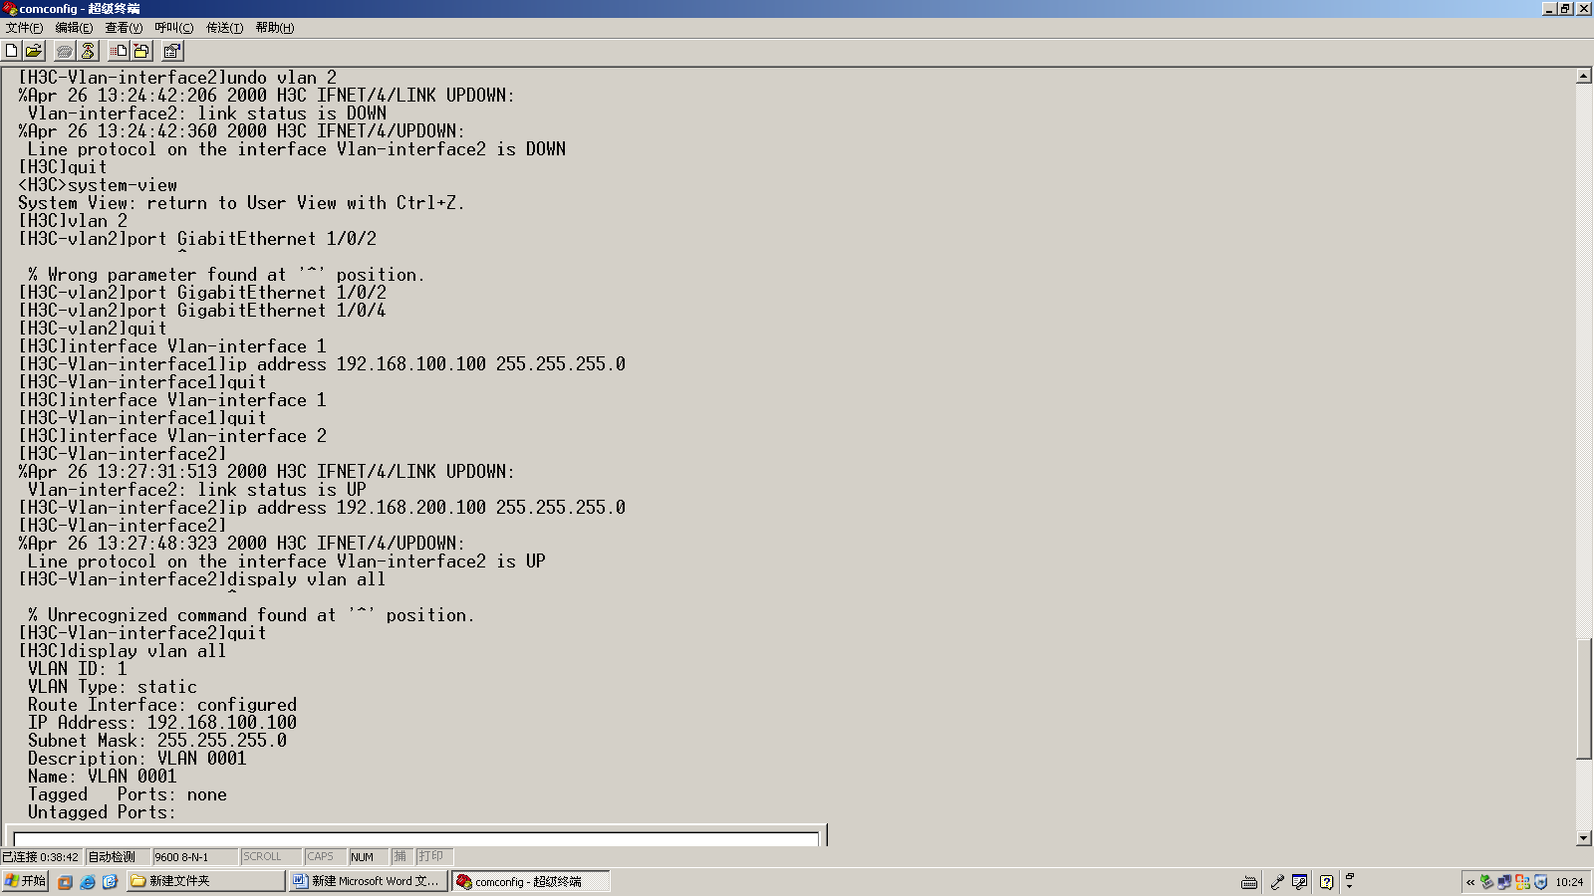
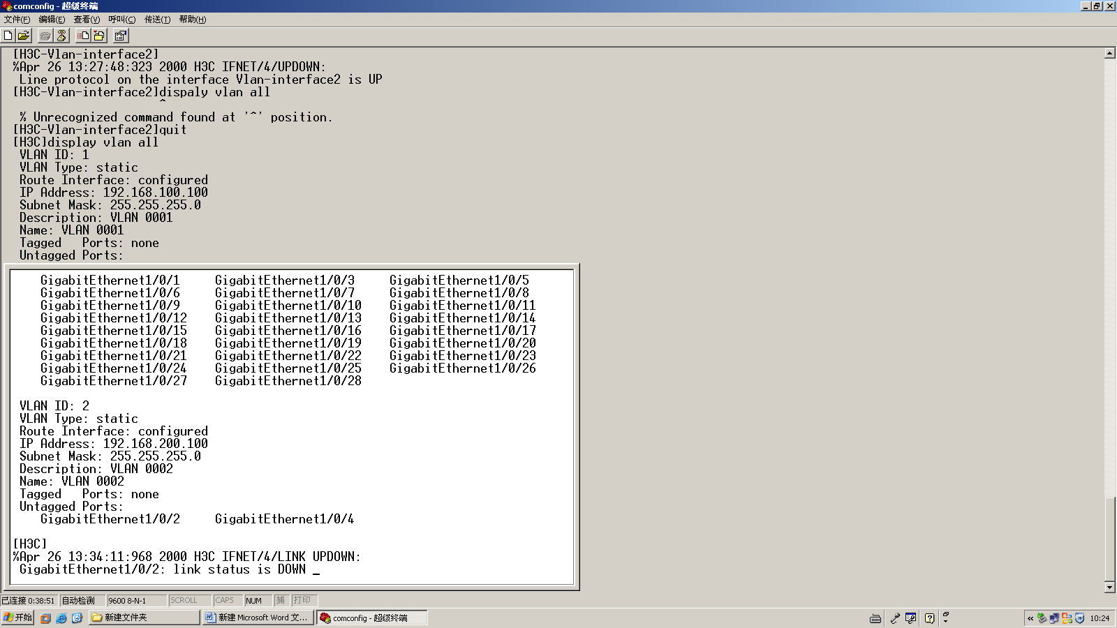

（6）在上文中提到，接口1/0/2与接口1/0/4对应的机器为8号机和10号机，为检查是否在同一个VLAN中，我们小组通过8号机（ip地址 192.168.1.8）ping10号机（ip地址 192.168.1.10），发现两者连通。
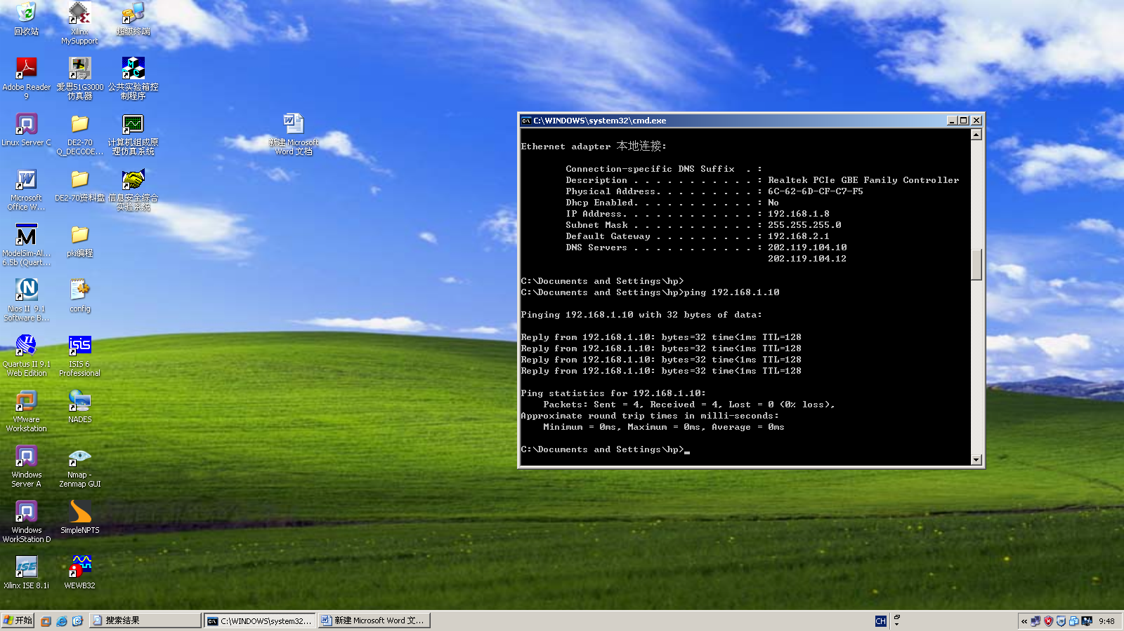
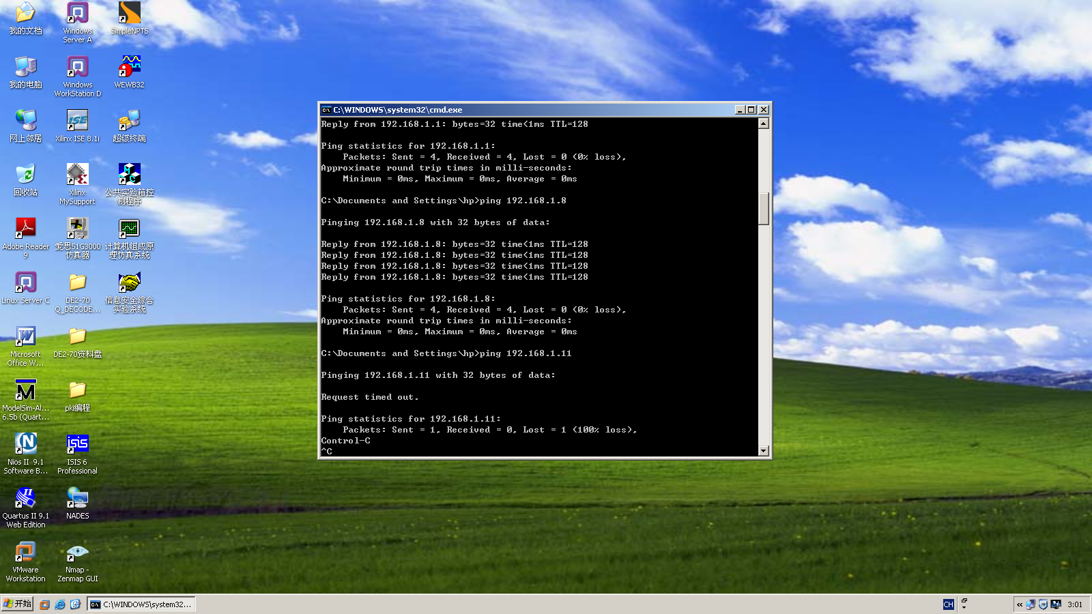
与此同时，我们通过8号机ping此次实验中的操作主机11号机（ip地址为192.168.1.11），按照实验的逻辑来看，是能ping通的，但是本次实验中却没有ping通，这个情况会在后续的部分分析。
（7）通过undo vlan2来删除创建的VLAN2

实验中遇到的问题及体会
问题1：8号机无法ping通11号机
解答：首先归结为防火墙问题，后了解到机房内部的特殊构造，多台电脑之间为虚拟网关，所以无法ping通11号机。
问题2：VLAN1为什么不能被删除？
解答：VLAN1是所有交换机默认存在的，其功能是为交换机配置管理IP地址，当交换机的端口没有划分时，电脑接入交换机则这台PC默认就在VLAN1中。

心得体会：通过本次实验，我们小组从实际操作的角度了解到了交换机基于端口的 VLAN 的设置，对实体的交换机的功能结构有了大概的认识，并且能够软件为每个VLAN分配交换机成员端口并能进行删除VLAN的操作，同时在实际情况下操作多台主机能够验证配置结果。也通过小组成员合作完成实验的形式，组员们各司其职，发挥各自专长圆满完成了此次实验，不仅收获了相关计算机网络实际操作知识也收获了团队凝聚力和协作能力。

